**Forsøg – Albedo**

**Materialer**

|  |  |
| --- | --- |
| Computer med Logger Pro | 1 stykke hvidt papir |
| Mini LabQuest interface | 1 stykke sort papir |
| 2 temperatursensorer | Tape |
| Lampe (100 W) | Evt. papir-metalfolie, |

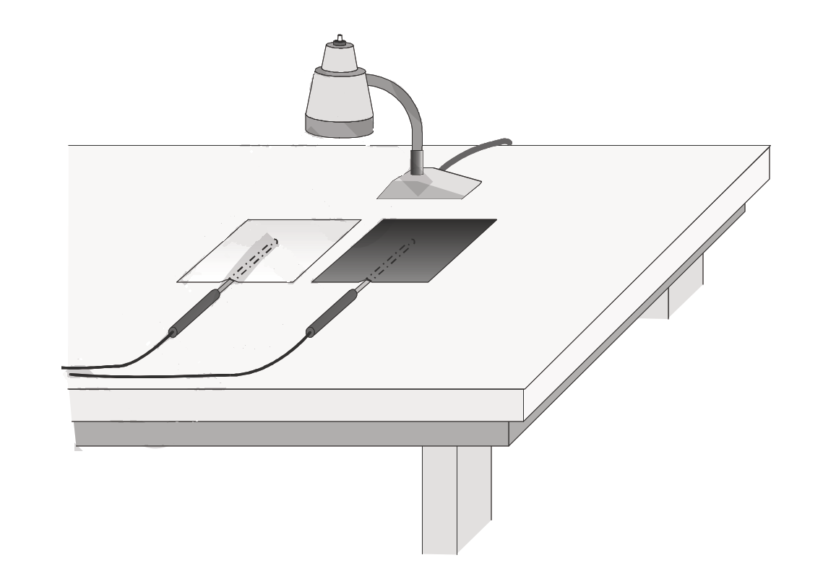

**Logger Pro download:** <https://drive.google.com/drive/u/0/folders/1VybV1fTlLHeTf8ZA-OZDvrN4ZFm6PWVP>

**Procedure**

1. Fastgør de to temperatursensorer på en bordoverflade med tape som vist på tegningen.
2. Placer det hvide papir oven på den ene sensor og det sorte på den anden sensor som vist på tegningen.
3. Placer lampen ca. 30 cm over papirstykkerne, så de belyses ens. Pærens afstand til de to sensorer skal være ens. BEMÆRK: Lampen skal ikke tændes endnu.
4. Forbind temperatursensoren for det hvide papir til CH1 og sensoren for det sort til CH2 på Mini LabQuest, og forbind Mini LabQuest med usb til computeren.
5. Start Logger Pro og foretag følgende opsætning i menuen *Experiment→Data Collection (Cmd-D)* :
   1. *Mode* = Time Based
   2. *Duration* = 10 minutes
   3. *Sampling Rate* = 10 samples/minute
   4. Tryk ”done”
6. Start dataopsamlingen i menuen *Experiment→Start Collection (S) .*
7. Tænd lampen.
8. Aflæs starttemperaturen for de to sensorer og noter i data-tabellen nedenfor.
9. Efter 10 minutter slutter dataopsamlingen automatisk.
10. Sluk lampen.
11. Gem Logger Pro filen med filnavnet “Absorption af stråling” via menuen *File→Save (Cmd-S) .*

**Data**

<Kopier og indsæt temperatur-grafen fra Logger Pro her>

|  |  |  |
| --- | --- | --- |
|  | Hvidt papir (CH1) | Sort papir (CH2) |
| Maksimum temperatur (℃) |  |  |
| Minimum temperatur (℃) |  |  |
| Temperaturændring (℃) |  |  |

**Analyse**

1. Hvilken farve havde den største temperaturstigning?
2. Giv en forklaring på dette.

**Perspektivering**

Sæt forsøget i relation til strålingsbalancen og albedoens betydning for relevante feedbackmekanismer.